МКОУ Большетурышская СОШ
Учитель математики Хаюмова Сариса Назиповна
Игра «Звездный час»
Цель игры:
- увлечь учащихся математикой, показать, что математика – занимательная наука;
- научить решать задачи на смекалку;
- развивать логическое мышление.

Ход занятия.
1. Вступление.
Не из учебника задача,
А потрудней открылся шифр.
Ребята поняли, что значит
Простые с виду десять цифр.
Да, путь познания не гладок.
Но знайте вы со школьных лет:
Загадок больше, чем разгадок,
И поискам предела нет.

В игре принимают участие 6 человек.

Первый тур.
- За 1минуту составить как можно больше слов из слова «ИНФОРМАТИКА».
Написать на листе бумаги и по команде положить ручки. Затем читают вслух.

Сколько слов столько же получает звездочек.
- Сколько прямоугольников в окне? (18)
Кто первый и правильно ответит получает звездочку.

- Когда сумма двух чисел = разности? (Когда одно из слагаемых и вычитаемое = 0).
Кто первый и правильно ответит получает звездочку.

- Масса кирпича 1 кг и еще полкирпича. Найдите массу кирпича. (2 кг.)
Кто первый и правильно ответит получает звездочку.
Итак, закончился 1 тур. У кого меньше всех звездочек, тот выбывает из игры.
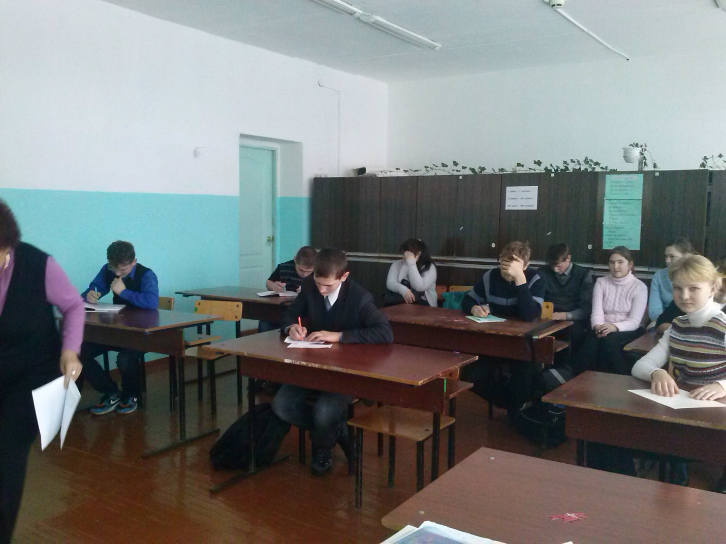
Второй тур. Историко – экономический конкурс.

Команды ведут расчеты, затем передают жюри.
Задание: Представьте Красноуфимский базар 17 века. Какую сумму выручил купец в привычных нам рублях и копейках, продав следующие товары:
- 10 пудов коровьего масла по 60 копеек за пуд;
- 20 пудов соленой рыбы по с7 копеек за пуд;
- 20 голов сахара по 4 гривны за голову;
- 200 куриц по 2 деньги за курицу.
1 рубль=2 полтины=10 гривен=100 копеек=200 денег=400 полушек.

Ответ: масло – 10х60=600 копеек=6 рублей.
Рыба – 20х37=740 копеек=7 рублей 40 копеек
Сахар – 20х4=80 гривен = 8 рублей
Курица – 200х2=400 денег=2 рубля Итого: 6+7. 40+8+2=23.40.

Пока участники решают задачу – игра со зрителями.

1. Подарил утятам ежик
Восемь кожаных сапожек.
Кто ответит из ребят,
Сколько было всех утят? (4 утенка.)

2. На двух руках 10 пальцев. Сколько пальцев на 10 руках? (50 пальцев.)

3. Шел Кондрат в Ленинград,
А навстречу 12 ребят.
У каждого по три лукошка,
В каждом лукошке – кошка,
У каждой кошки - 12 котят,
У каждого котенка
В зубах по 4 мышонка.
И задумался старый Кондрат:
Сколько мышат и котят
Ребята несут в Ленинград? ( Ни одного.)

Глупый, глупый Кондрат!
Он один и шагал в Ленинград.
А ребята с лукошками,
С мышами и кошками
Шли навстречу ему –
В Кострому!
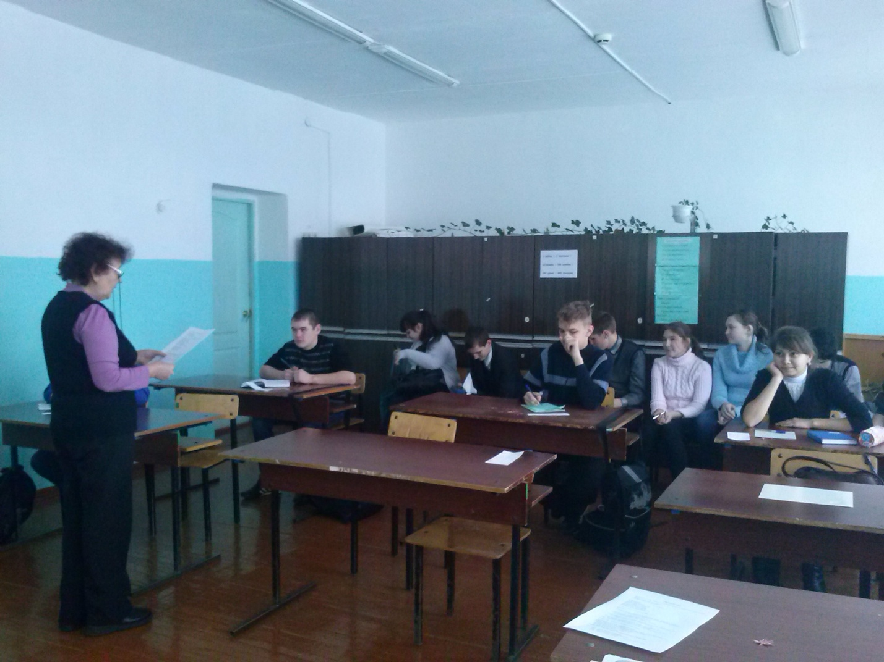
Третий тур.

- Возраст дедушки выражается наименьшим трехзначным числом, которое записывается различными цифрами. Сколько лет дедушке? ( 102)

- Две колхозницы шли в город и встретили 5 колхозниц. Сколько всего колхозниц шло в город? (2)

- 6 рыбаков съели 6 судаков за 6 дней. За сколько дней 10 рыбаков съедят 10 судаков? (6)

- За покупку надо заплатить 19 р. У тебя только трехрублевые купюры, а у кассира – пятирублевые. Как ты расплатишься? ( 8х3-5)

- Одна седьмая часть недели? ( день)

- Первый месяц лета? ( июнь)
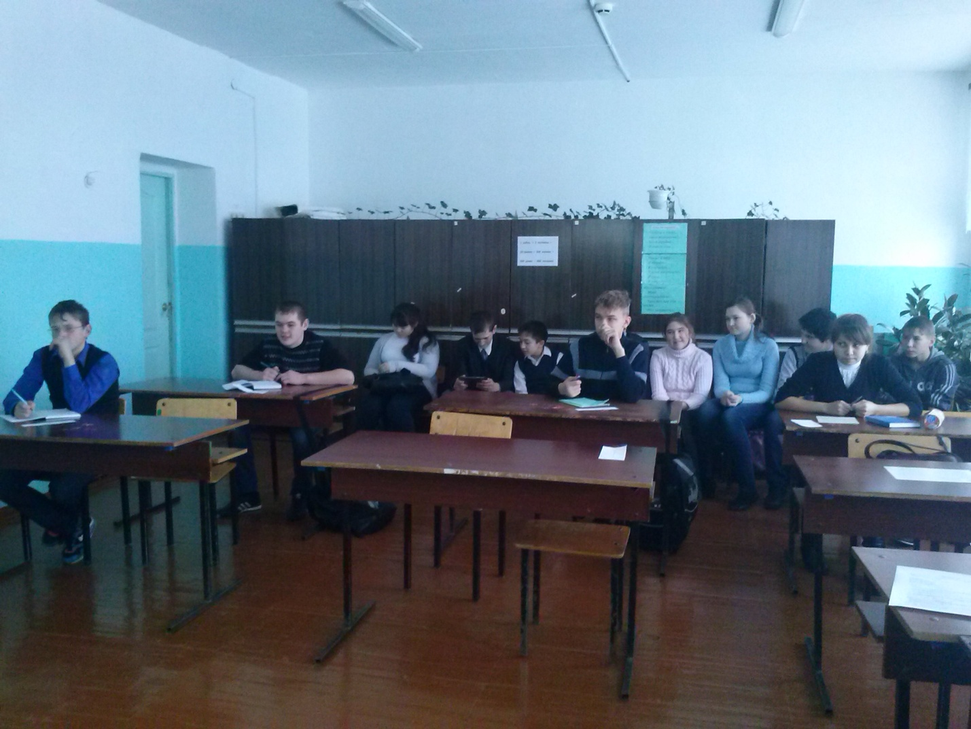
Четвертый тур.

- Один человек купил трех коз и заплатил 3 рубля. Спрашивается: по чем каждая коза пошла? ( По траве.)

- Мельник пришел в мельницу. В каждом из четырех углов он увидел по 3 мешка, на каждом мешке сидело по три кошки, а каждая кошка имела при себе троих котят. Спрашивается: много ли было ног на мельнице: (Две ноги мельника, т.к.у кошек и котят – лапы.)

- Нарисовать одновременно обоими руками треугольник и круг. У кого лучше?

- Это такая геометричесая фигура, интересная, красивая, у которой не начала и нет конца. Если пойдешь по нему, то сколько бы ни шел, все равно придешь туда же, откуда ушел.
А еще его можно увидеть на кораблях, катерах, пароходах. Он там называется спасательным. (Круг.)

- Сговорились две ноги делать дуги и круги. (Циркуль.)

Пятый тур.
Назовете пословицы, поговорки, загадки, крылатые выражения с числами.

После каждого тура выбывает один участник, у которого меньше звездочек. Победитель только один с наибольшим количеством звездочек.

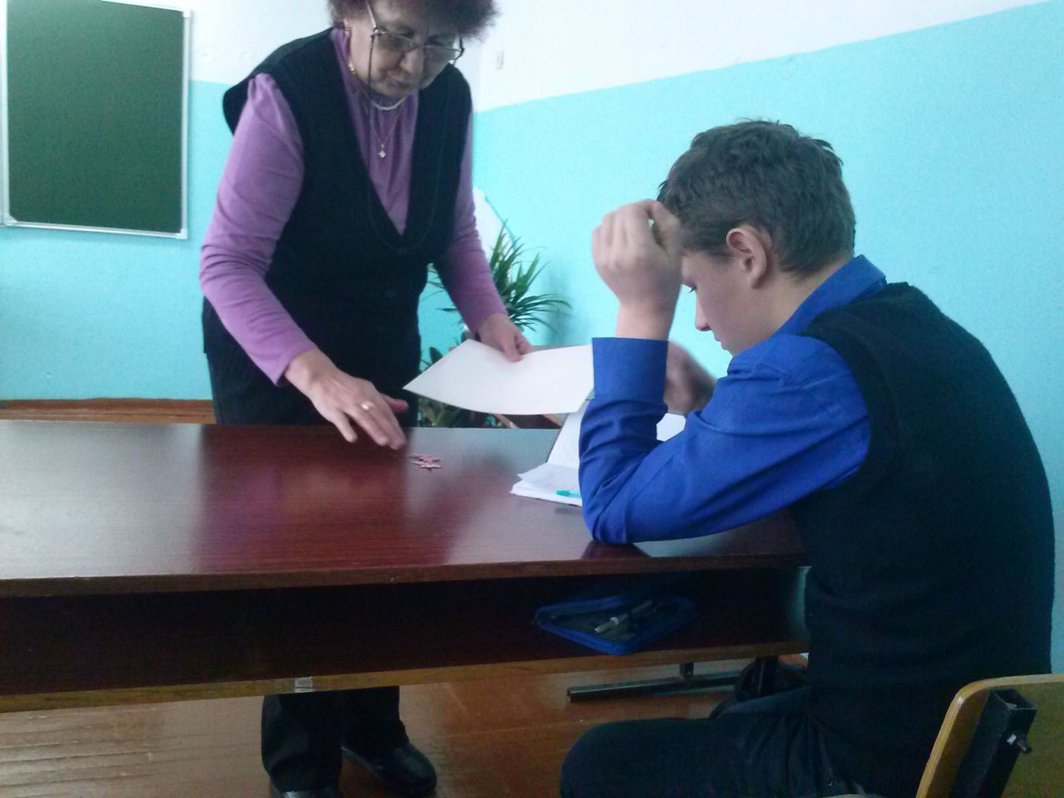

Победитель игры «Звездный час» ученик 7 класса Треногин Сергей

